**Lampiran 1**. Bagan kerja Penentuan Bilangan Permanganat



**Lampiran 2.**Pembuatan dan Pembakuan Larutan Kalium Permanganat

1. **Pembuatan larutan KMnO4**

KMnO4 1M = 5N, berdasarkan reaksi : MnO4 + 8H+ + 5e → Mn2++ 4H2O,

BM KMnO4 = 158,03 g/mol BE KMnO4 = = 31,604 grek/mol

Normalitas = $\frac{Bobot KMnO4(g)}{BE KMnO4 (grek/mol)}$

0,01N = $\frac{Bobot Na2 EDTA (g)}{31,604 grek/mol}$

Bobot KMnO4 yang ditimbang = 0,01 x 31,604 = 0,3160 g

Ditimbang KMnO4sebanyak 0,3160 g dilarutkan dalam akuades sampai 1liter

1. **Pembuatan asam oksalat 0,01 N**

H2C2O4 1M = 2N karena bilangan oksidasi Asam Oksalat = 2

BM : 126,07 g/mol BE H2C2O4 = = 63,035 grek/mol

Dibuat sebanyak 500 ml

0,01 N = $\frac{Bobot asam oksalat (g)}{63,035 grek/mol} x \frac{500 ml}{1000 ml}$

0,01mgrek/ml x 63,035 mgrek/mol x $\frac{500 ml}{1000 ml}$ = 0,3152 g

Bobot asam oksalat yang ditimbang = 0,30 g

Normalitas Asam oksalat = $\frac{Bobot asam oksalat (g)}{BE Asam oksalat (grek/mol)} x \frac{1000}{V}$

= $\frac{0,30g}{63,035} x \frac{1000 ml}{500 ml}$ = 0,0095 N

1. **Perhitungan Normalitas larutan kalium permanganat**

Volume asam oksalat = 10 ml

Volume kalium permanganat hasil titrasi =

V1 = 10,32 ml

V2 = 10,33 ml Volume KMnO4 rata-rata = 10,32 ml

V3 = 10,33 ml

Normalitas KMnO4 dihitung dengan rumus V1 x N1 = V2 x N2

10 x 0,0095 = 10,32 x N2

N2 = $\frac{10 ml x 0,0095 N}{10,32 ml}$ = 0,0092 N

**Lampiran 3**. Contoh Perhitungan Bilangan Permanganat Di dalam Sampel

Diambil contoh dari sumur galiI, diperoleh data sebagai berikut :

|  |  |  |  |  |
| --- | --- | --- | --- | --- |
| Volume sampel (ml) | Volume KMnO4 yang ditambahkan (ml) | Volume Asam oksalat yang ditambahkan (ml) | Normalitas KMnO4 (N) | Volume KMnO4 Pada titrasi (ml) |
| 100 | 10.00 | 10.00 | 0.0092 | 3,40 |
| 10.00 | 10.00 | 0.0092 | 3,40 |
| 10.00 | 10.00 | 0.0092 | 3,30 |
| 10.00 | 10.00 | 0.0092 | 3,40 |
| 10.00 | 10.00 | 0.0092 | 3,30 |
| 10.00 | 10.00 | 0.0092 | 3,30 |

Rumus bilangan permanganat = $\frac{V. KMnO4\left(yang ditambah+Pada titrasi\right)– V As.oksalat x N KMnO4 x 0,316 x 1000 }{V Sampel x 0,01}$

1 **= $\frac{\left( 10+3.40 ml \right)– 10.00 x 0.0092 x 0,316 x 1000 }{100 x 0,01}$ =** 9,88 mg/liter

2 **= $\frac{\left( 10+3.40 ml \right)– 10.00 x 0.0092 x 0,316 x 1000 }{100 x 0,01}$ =** 9,88 mg/liter

3 **= $\frac{\left( 10+3.30 ml \right)– 10.00 x 0.0092 x 0,316 x 1000 }{100 x 0,01}$ =** 9,59 mg/liter

4 **= $\frac{\left( 10+3.40 ml \right)– 10.06 x 0.0092 x 0,316 x 1000 }{100 x 0,01}$ =** 9,88 mg/liter

5 **= $\frac{\left( 10+3.30 ml \right)– 10.00 x 0.0092 x 0,316 x 1000 }{100 x 0,01}$ =** 9,59 mg/liter

6 **= $\frac{\left( 10+3.30 ml \right)– 10.00 x 0.0092 x 0,316 x 1000 }{100 x 0,01}$ =** 9,59 mg/liter

Bilangan permanganate rata-rata= $\frac{9,88mg/l+9.88mg/l+9,59/l+ 9,88mg/l+9,59mg/l+9.59mg/l }{6}$ = 9,74 mg/liter

Dengan cara yang sama dihitung untuk sampel lainnya, hasil selengkapnya dapat dilihat pada lampiran4

**Lampiran 4**. Contoh Perhitungan Standar Deviasi Bilangan Permanganat

Sebagai contoh diambil data bilangan permanganat dari sampel air sumur gali 1

|  |  |  |  |
| --- | --- | --- | --- |
| NO. | Bilangan permanganat (mg/liter) $(X)$ | $$\left(X-\overline{X}\right)$$ | ( $X-\overline{X})^{2}$ |
| 1 | 9,88 | 0,1400 | 0,0196 |
| 2 | 9,88 | 0,1400 | 0,0196 |
| 3 | 9,59 | -0,1500 | 0,0225 |
| 4 | 9,88 | 0,1400 | 0,0196 |
| 5 | 9,59 | -0,1500 | 0,0225 |
| 6 | 9,59 | -0,1500 | 0,0225 |
| n = 6 | ∑ $X$ = 58,43 mg/liter $\overline{X}$ = 9,74 mg/liter | ∑ ( - )2 = 0,1263 | |

St.deviasi (SD) = $\sqrt{\frac{∑(x-\overline{x})^{2}}{n-1}}$ = $\sqrt{\frac{0,00010}{5}}$  $\sqrt{\frac{0,2495}{5}}$ = 0,16

Dasar penolakan data adalah apabila t hitung > t tabel dengan tingkat kepercayaan 99,99% ,α = 0,01; n = 6, dk = 5 dan t tabel = 4,032

1. t hitung = = == 2,24
2. t hitung = = == 2,24
3. t hitung = = == 2,31
4. t hitung = = == 2,24
5. t hitung = = == 2,31
6. t hitung = = == 2,31

Seluruh t hitung  yang diperoleh dari ke-6 perlakuan < t tabel, berarti semua data ini bisa diterima.

Menghitung bilangan permanganat sebenarnya :

Bilangan permanganatrata-rata ( $\overline{X)}$ = 9,74 mg/liter

Standar deviasi = 0,16

Bilangan permanganat sebenarnya = $\overline{X}$ ± t (1 – 1/2α dk) ×

Bilangan permanganat sebenarnya = $\overline{X}$ ± t (1 – 1/2α dk) ×

Bilangan permanganat sebenarnya = 9,74 ± 4,032 × $\frac{0,16}{2,449}$ $\frac{0,0045}{2,449}$

Bilangan permanganat sebenarnya = (9,74 ± 0,26) mg/liter

**Lampiran 5**. Data Hasil Perhitungan Bilangan Permanganat dari Sampel Air Sumur Gali

|  |  |  |  |  |  |  |  |  |  |  |
| --- | --- | --- | --- | --- | --- | --- | --- | --- | --- | --- |
| Sampel | Volume sampel (ml) | | Volume KMnO4 ditambahkan (ml) | Volume Asam oksalat ditambahkan (ml) | | Normalitas KMnO4 (N) | | Volume KMnO4 pada titrasi sampel (ml) | Bilangan Perma nganat (mg/liter) | |
|
| Sumur gali 1 | 100,0 | | 10,00 | 10,00 | | 0,0092 | | 3,40 | 9,88 | |
| 10,00 | 10,00 | | 0,0092 | | 3,40 | 9,88 | |
| 10,00 | 10,00 | | 0,0092 | | 3,30 | 9,59 | |
| 10,00 | 10,00 | | 0,0092 | | 3,40 | 9,88 | |
| 10,00 | 10,00 | | 0,0092 | | 3,30 | 9,59 | |
| 10,00 | 10,00 | | 0,0092 | | 3,30 | 9,59 | |
| Bilangan Permanganat rata-rata di dalam sampel = 9,74 mg/liter  Standar deviasi = 0,16  Bilangan Permanganat sebenarnya di dalam sampel = (9,74±0,26) mg/liter | | | | | | | | | | |
| Sumur gali 2 | 100,0 | 10,00 | | | 10,00 | 0,0092 | 3,60 | | | 10,47 |
| 10,00 | | | 10,00 | 0,0092 | 3,50 | | | 10,18 |
| 10,00 | | | 10,00 | 0,0092 | 3,55 | | | 10,32 |
| 10,00 | | | 10,00 | 0,0092 | 3,60 | | | 10,47 |
| 10,00 | | | 10,00 | 0,0092 | 3,60 | | | 10,47 |
| 10,00 | | | 10,00 | 0,0092 | 3,55 | | | 10,32 |
| Bilangan Permanganat rata-rata di dalam sampel = 10,37 mg/liter  Standar deviasi = 0,12  Bilangan Permanganat sebenarnya di dalam sampel = (10,37±0,20) mg/liter | | | | | | | | | | |
| Sumurgali 3 | 100,0 | 10,00 | | | 10,00 | 0,0092 | 4,50 | | | 13,08 |
| 10,00 | | | 10,00 | 0,0092 | 4,50 | | | 13,08 |
| 10,00 | | | 10,00 | 0,0092 | 4,45 | | | 12,94 |
| 10,00 | | | 10,00 | 0,0092 | 4,40 | | | 12,79 |
| 10,00 | | | 10,00 | 0,0092 | 4,50 | | | 13,08 |
| 10,00 | | | 10,00 | 0,0092 | 4,40 | | | 12,79 |
| Bilangan Permanganat rata-rata di dalam sampel = 12,96mg/liter  Standar deviasi = 0,14  Bilangan Permanganat sebenarnya di dalam sampel = (12,96±0,24) mg/liter | | | | | | | | | | |
| Sumur gali 4 | 100,0 | 10,00 | | | 10,00 | 0,0092 | 3,50 | | | 10,18 |
| 10,00 | | | 10,00 | 0,0092 | 3,50 | | | 10,18 |
| 10,00 | | | 10,00 | 0,0092 | 3,45 | | | 10,03 |
| 10,00 | | | 10,00 | 0,0092 | 3,40 | | | 9,88 |
| 10,00 | | | 10,00 | 0,0092 | 3,50 | | | 10,18 |
| 10,00 | | | 10,00 | 0,0092 | 3,45 | | | 10,03 |
| Bilangan Permanganat rata-rata di dalam sampel = 10,08mg/liter  Standar deviasi = 0,08  Bilangan Permanganat sebenarnya di dalam sampel = (10,08±0,20) mg/liter | | | | | | | | | | |

**Lampiran 5** (Lanjutan) Data Hasil Perhitungan Bilangan Permanganat dari Sampel Air Sumur Gali

|  |  |  |  |  |  |  |
| --- | --- | --- | --- | --- | --- | --- |
| Sampel | Volume sampel (ml) | Volume KMnO4 ditambahkan (ml) | Volume Asam oksalat ditambahkan (ml) | Normalitas KMnO4 (N) | Volume KMnO4 pada titrasi sampel (ml) | Bilangan Perma nganat (mg/liter) |
|
| Sumur gali5 | 100,0 | 10,00 | 10,00 | 0,0092 | 3,20 | 9,30 |
| 10,00 | 10,00 | 0,0092 | 3,40 | 9,88 |
| 10,00 | 10,00 | 0,0092 | 3,40 | 9,88 |
| 10,00 | 10,00 | 0,0092 | 3,20 | 9,30 |
| 10,00 | 10,00 | 0,0092 | 3,20 | 9,30 |
| 10,00 | 10,00 | 0,0092 | 3,40 | 9,88 |
| Bilangan Permanganat rata-rata di dalam sampel = 9,59 mg/liter  Standar deviasi = 0,32  Bilangan Permanganat sebenarnya di dalam sampel = (9,59±0,52) mg/liter | | | | | | |

**Lampiran 6**. Data Hasil Perhitungan Bilangan Permanganat dari Sampel Air Sumur Bor

|  |  |  |  |  |  |  |  |  |  |  |
| --- | --- | --- | --- | --- | --- | --- | --- | --- | --- | --- |
| Sampel | Volume sampel (ml) | | Volume KMnO4 ditambahkan (ml) | Volume Asam oksalat ditambahkan (ml) | | Normalitas KMnO4 (N) | | Volume KMnO4 pada titrasi sampel (ml) | Bilangan Perma nganat (mg/liter) | |
|
| Sumur bor 1 | 100,0 | | 10,00 | 10,00 | | 0,0092 | | 1,30 | 3,78 | |
| 10,00 | 10,00 | | 0,0092 | | 1,30 | 3,78 | |
| 10,00 | 10,00 | | 0,0092 | | 1,40 | 4,07 | |
| 10,00 | 10,00 | | 0,0092 | | 1,40 | 4,07 | |
| 10,00 | 10,00 | | 0,0092 | | 1,40 | 4,07 | |
| 10,00 | 10,00 | | 0,0092 | | 1,30 | 3,78 | |
| Bilangan Permanganat rata-rata di dalam sampel = 3,92mg/liter  Standar deviasi = 0,16  Bilangan Permanganat sebenarnya di dalam sampel = (3,92±0,26) mg/liter | | | | | | | | | | |
| Sumur bor 2 | 100,0 | 10,00 | | | 10,00 | 0,0092 | 1,50 | | | 4,36 |
| 10,00 | | | 10,00 | 0,0092 | 1,50 | | | 4,36 |
| 10,00 | | | 10,00 | 0,0092 | 1,40 | | | 4,07 |
| 10,00 | | | 10,00 | 0,0092 | 1,40 | | | 4,07 |
| 10,00 | | | 10,00 | 0,0092 | 1,50 | | | 4,36 |
| 10,00 | | | 10,00 | 0,0092 | 1,45 | | | 4,22 |
| Bilangan Permanganat rata-rata di dalam sampel = 4,24 mg/liter  Standar deviasi = 0,14  Bilangan Permanganat sebenarnya di dalam sampel = (4,24 ±0,24) mg/liter | | | | | | | | | | |
| Sumur bor 3 | 100,0 | 10,00 | | | 10,00 | 0,0092 | 1,60 | | | 4,65 |
| 10,00 | | | 10,00 | 0,0092 | 1,60 | | | 4,65 |
| 10,00 | | | 10,00 | 0,0092 | 1,70 | | | 4,94 |
| 10,00 | | | 10,00 | 0,0092 | 1,80 | | | 5,23 |
| 10,00 | | | 10,00 | 0,0092 | 1,70 | | | 4,94 |
| 10,00 | | | 10,00 | 0,0092 | 1,80 | | | 5,23 |
| Bilangan Permanganat rata-rata di dalam sampel = 4,94mg/liter  Standar deviasi = 0,26  Bilangan Permanganat sebenarnya di dalam sampel = (4,94 ±0,43) mg/liter | | | | | | | | | | |
| Sumur bor4 | 100,0 | 10,00 | | | 10,00 | 0,0092 | 2,40 | | | 6,98 |
| 10,00 | | | 10,00 | 0,0092 | 2,20 | | | 6,40 |
| 10,00 | | | 10,00 | 0,0092 | 2,40 | | | 6,98 |
| 10,00 | | | 10,00 | 0,0092 | 2,40 | | | 6,98 |
| 10,00 | | | 10,00 | 0,0092 | 2,20 | | | 6,40 |
| 10,00 | | | 10,00 | 0,0092 | 2,20 | | | 6,40 |
| Bilangan Permanganat rata-rata di dalam sampel = 6,69mg/liter  Standar deviasi = 0,32  Bilangan Permanganat sebenarnya di dalam sampel = (6,69±0,52) mg/liter | | | | | | | | | | |

**Lampiran 6.** (Lanjutan) Data Hasil Perhitungan Bilangan Permanganat dari Sampel Air Sumur Bor

|  |  |  |  |  |  |  |
| --- | --- | --- | --- | --- | --- | --- |
| Sampel | Volume sampel (ml) | Volume KMnO4 ditambahkan (ml) | Volume Asam oksalat ditambahkan (ml) | Normalitas KMnO4 (N) | Volume KMnO4 pada titrasi sampel (ml) | Bilangan Perma nganat (mg/liter) |
|
| Sumur bor5 | 100,0 | 10,00 | 10,00 | 0,0092 | 2,00 | 5,81 |
| 10,00 | 10,00 | 0,0092 | 2,00 | 5,81 |
| 10,00 | 10,00 | 0,0092 | 2,30 | 6,69 |
| 10,00 | 10,00 | 0,0092 | 2,20 | 6,40 |
| 10,00 | 10,00 | 0,0092 | 2,30 | 6,69 |
| 10,00 | 10,00 | 0,0092 | 2,20 | 6,40 |
| Bilangan Permanganat rata-rata di dalam sampel = 6,30 mg/liter  Standar deviasi = 0,40  Bilangan Permanganat sebenarnya di dalam sampel = (5,30±0,65) mg/liter | | | | | | |

**Lampiran 7.** Gambar Sampel Air Sumur Gali

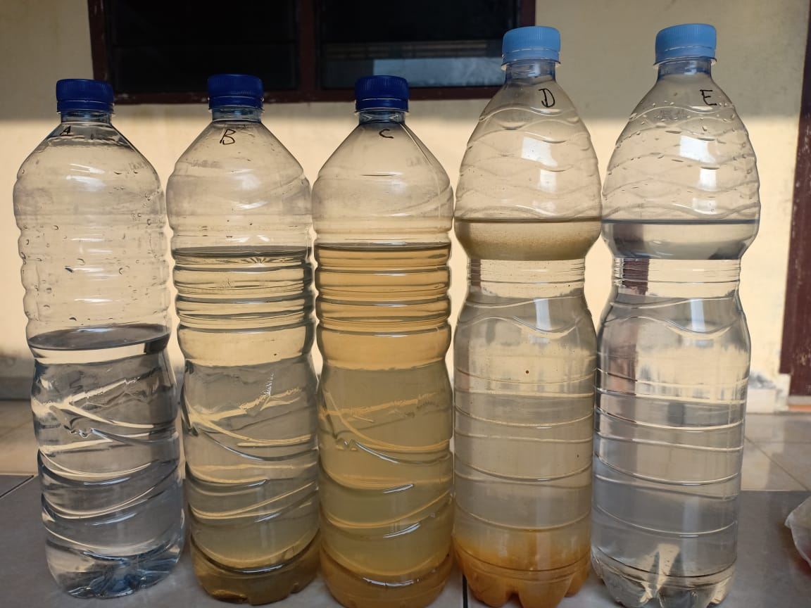

**Lampiran 8.** Gambar Sampel Air Sumur Bor

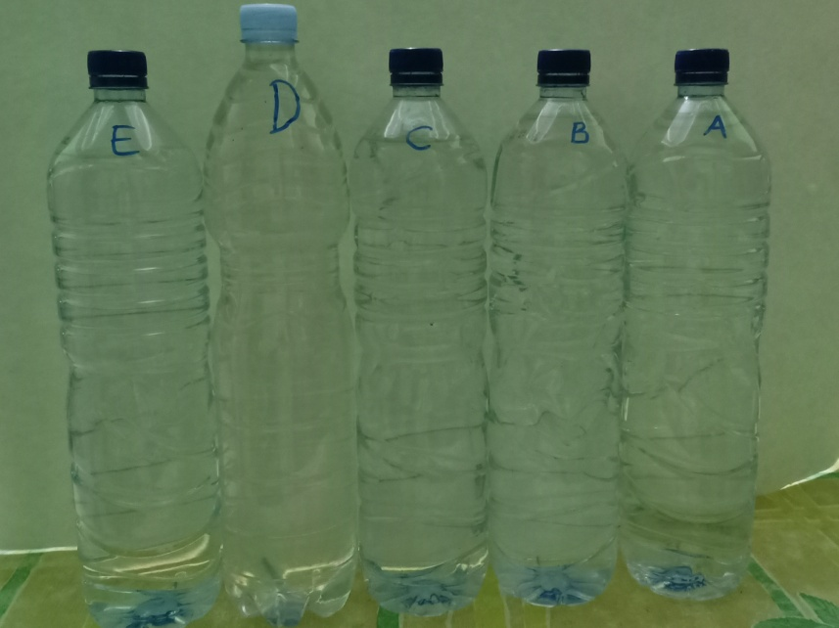

**Lampiran 9.** Gambar Proses Pemanasan Sampel yang Telah ditambahkan Asam sulfat 4N 60-700

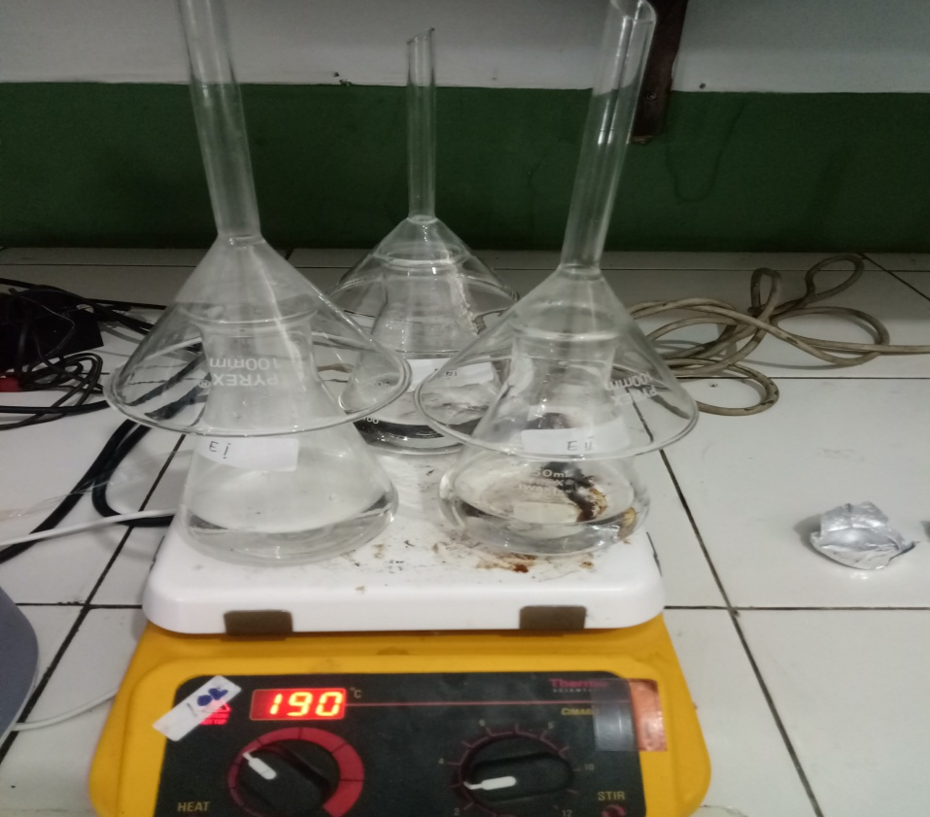

**Lampiran 10.** Gambar Sampel yang Telah ditambahkan Larutan KMnO4

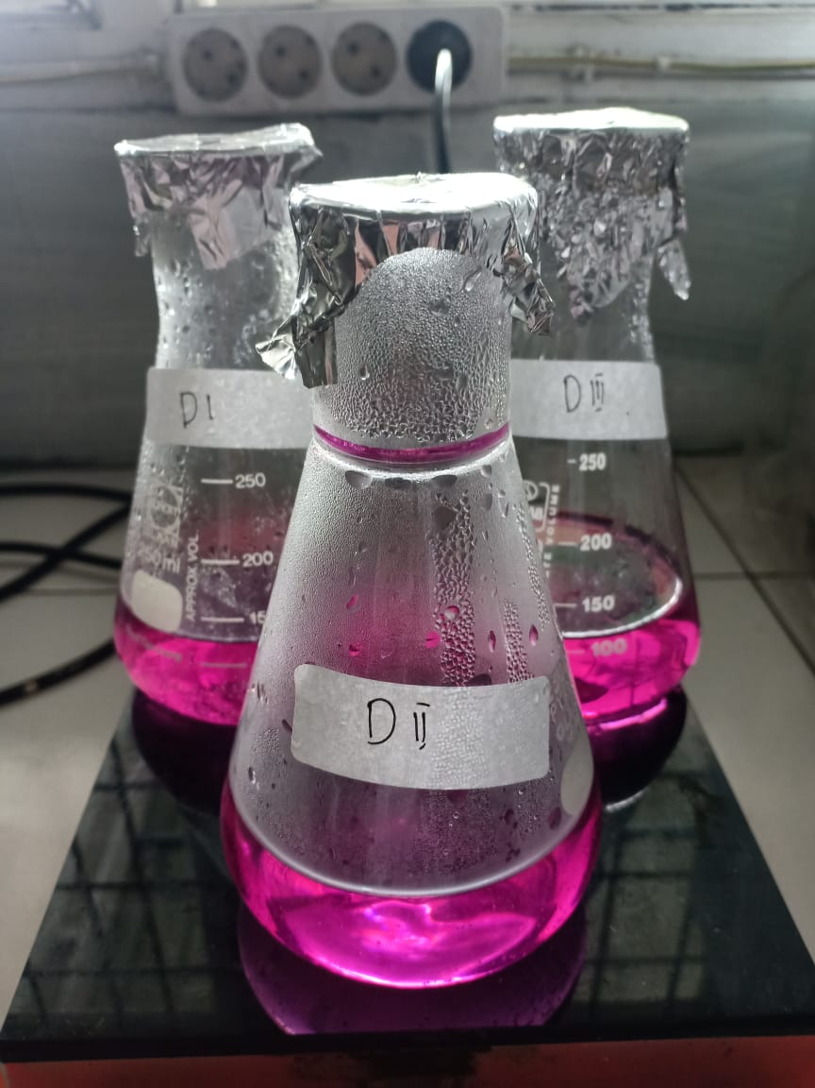

**Lampiran 11.** Gambar Larutan KMnO4 yang digunakan sebagai Pentiter

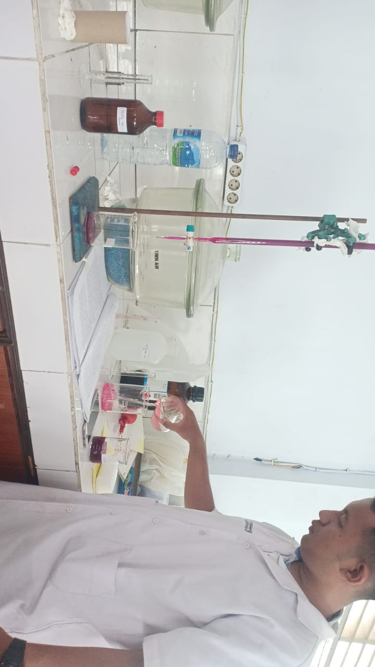

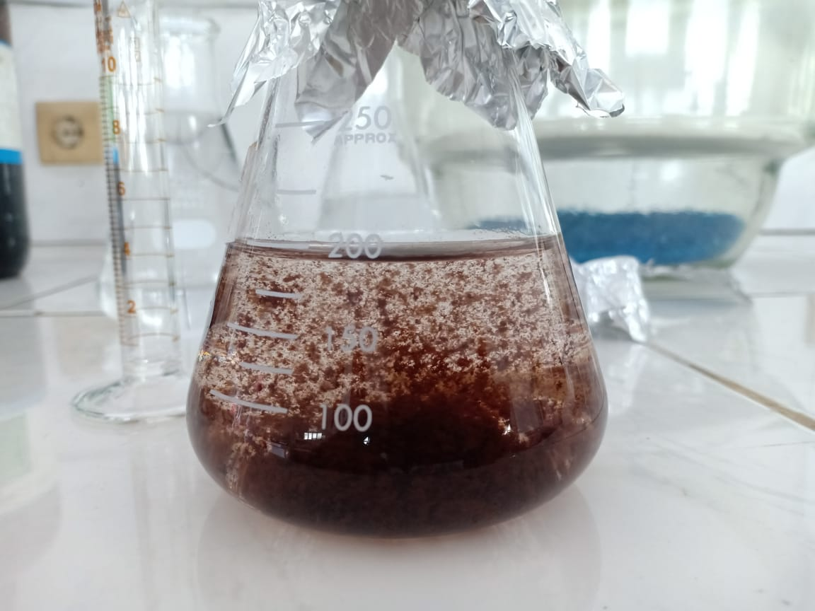**Lampiran 12.** Gambar Hasil Titrasi yang salah dikarenakan suhu pemanasan dibawah 60-700